**Proiect Baze de Date**

1. Descrierea modelului real, a utilității acestuia și a regulilor de funcționare.

În lumea fotbalului există federații ce organizează diferite competiții de fotbal: campionate interne, cupe și Champions League. Competițiile sunt organizate în etape. La fiecare competiție participă echipe de fotbal.

Fiecare echipă de fotbal este condusă de un patron. Acesta face transferuri și aduce jucători pentru a îmbunătăți performanța. Jucătorii sunt legitimati pentru a putea fi pregătiți de antrenorii echipei și pentru a participa la meciuri.

Toate meciurile de fotbal se încadrează într-o etapa dintr-o anumită competiție de fotbal.  
Fiecare partidă este asistată de către arbitri, aceștia fiind angajați de către federații. La meciuri participă echipe alături de jucătorii lor.

1. Prezentarea constrângerilor (restricții, reguli) impuse asupra modelului.

Fiecare echipa de fotbal poate fi condusă de un singur patron.

Patronul transfera zero sau mai mulți jucători pentru a-i aduce la echipa.  
 Mai mulți antrenori pot antrena mai mulți jucători în cadrul unei echipe de fotbal.

O echipa poate legitima mai multi jucatori.

Un jucător poate fi legitimat la o singura echipa sau poate fi liber de contract.

La un meci participa doua echipe (11 jucători fiecare) supervizate de un arbitru.

Mai multe echipe joaca meciuri in cadrul unei etape.

Mai multe echipe de fotbal participa la mai multe competiții de fotbal.

Competitiile de fotbal pot fi organizate de una sau mai multe federatii.

Fiecare competiție de fotbal conține mai multe etape.

Un arbitru poate sanctiona zero sau mai mult jucători.

Mai multi arbitri pot fi angajati de mai multe federatii.

1. Descrierea entităților, incluzând precizarea cheii primare.

| **ENTITATE** | **CHEIE PRIMARA** | **OBSERVAȚII** |
| --- | --- | --- |
| Jucători | jucator_id | Informații generale despre jucător. (nume, prenume, cota de piata etc) |
| Arbitri | arbitru_id | Informații generale despre jucător. (nume, prenume, cota de piata etc) |
| Federații | federatie_id | Federatia este o organizație ce se ocupă de  desfasurarea competitiilor de fotbal. |
| Competiții de fotbal | competitie_id | O competitie de fotbal reprezinta un turneu la care participa mai multe echipe ce vor sa castige un trofeu.  Este de 3 feluri: Champions League, Campionat intern, Cupă. |
| Etape | etapa_id | Etapele fac parte din structura fiecarei competitii de fotbal. În cadrul unei etape se disputa mai multe meciuri. |
| Echipe | echipa_id | Echipele sunt cluburi sportive ce participa la competitii pentru a juca meciuri. Sunt conduse de un patron si legitimeaza jucatori si antrenori. |
| Patron | patron_id | Fiecare patron conduce o echipa, ocupandu-se de transferurile sale. |
| Antrenori | antrenor_id | Antrenorii pregatesc jucatorii in cadrul unei echipe pentru a performa cat mai bine la meciuri. |

1. Descrierea relațiilor, incluzând precizarea cardinalității acestora.

| **RELATIE** | **CARDINALITATE** | **OBSERVATII** |
| --- | --- | --- |
| Joaca Meciuri | Arbitri - (Echipe, Etape, Jucatori) many-to-many  Echipe - (Jucatori, Etape, Arbitri) many-to-many  Etape - (Jucatori, Echipe, Arbitri) one-to-many | In cadrul unei etape, 2 echipe participa la un meci care este supervizat de un singur arbitru. |
| Transfera | Jucatori - (Patron, Echipe) many-to-one  Patron - (Jucatori, Echipe) one-to-many  Echipe - (Patron, Jucatori)  one-to-many | Un patron poate transfera mai multi jucatori la echipa sa. |
| Antreneaza | Jucatori - (Antrenori, Echipe) one-to-many  Antrenori - (Jucatori, Echipe) many-to-one  Echipe - (Jucatori, Antrenori) one-to-many | Mai multi jucatori sunt pregatit de catre antrenori in cadrul unei echipe. |
| conduce | Patron - Echipe  one-to-one | Un singur patron poate conduce o singura echipa. |
| legitimeaza | Echipe - Jucatori  many-to-many | O echipa poate legitima mai multi jucatori.  Un jucator poate fi legitimat de mai multe echipe. |
| participa | Echipe - Competitii de fotbal  many-to-many | O echipa poate participa la mai multe competitii de fotbal.  O competitie de fotbal poate contine mai multe echipa. |
| contin | Competitii de fotbal - Etape  one-to-many | O competitie de fotbal poate contine mai multe etape.  Aceeasi etapa nu se poate afla in mai multe competitii de fotbal. |
| organizeaza | Federatii - Competitii de fotbal  many-to-many | O competitie de fotbal poate fi organizata de mai multe federatii.  O federatie poate organiza mai multe competitii de fotbal. |
| angajeaza | Federatii - Arbitri  many-to-many | O federatie poate angaja mai multi arbitri.  Un arbitru poate fi angajat de mai multe federatii. |
| sanctioneaza | Arbitri - Jucatori  one-to-many | Un arbitru poate sanctiona mai multi jucatori. |

1. Descrierea atributelor, incluzând tipul de date și eventualele constrângeri, valori implicite, valori posibile ale atributelor.

Relatie: Joaca Meciuri

| **Atribut** | **Tip** | **Dimensiune/ precizie** | **Valori posibile si valori default** | **Observații, obligatoriu/ opțional** |
| --- | --- | --- | --- | --- |
| data_meci | date |  |  |  |
| stadion | string |  |  | Numele stadionului unde se va juca meciul. |
| gazda | string |  |  | Numele echipei gazda. |
| oaspete | string |  |  | Numele echipei oaspete. |

Relatie: Antreneaza

| **Atribut** | **Tip** | **Dimensiune/ precizie** | **Valori posibile si valori default** | **Observații, obligatoriu/ opțional** |
| --- | --- | --- | --- | --- |
| data_antrenament | date |  |  | Data cand va avea loc antrenamentul. |
| tip_antrenament | string |  |  | Tipul antrenamentului. |

Relatie: Transfera

| **Atribut** | **Tip** | **Dimensiune/ precizie** | **Valori posibile si valori default** | **Observații, obligatoriu/ opțional** |
| --- | --- | --- | --- | --- |
| suma_transfer | float |  | default:0 | Poate fi NULL. |
| nume_agent | string |  |  | Numele agentului ce intermediaza transferul. |

Entitate: Patron

| **Atribut** | **Tip** | **Dimensiune/ precizie** | **Valori posibile si valori default** | **Observații, obligatoriu/ opțional** |
| --- | --- | --- | --- | --- |
| nume | string |  |  |  |
| prenume | string |  |  |  |

Entitate: Echipe

| **Atribut** | **Tip** | **Dimensiune/ precizie** | **Valori posibile si valori default** | **Observații, obligatoriu/ opțional** |
| --- | --- | --- | --- | --- |
| nume | string |  |  |  |
| stadion | string |  |  |  |
| nr_trofee | integer |  | default:0 | Poate fi NULL. |
| patron_id | integer |  |  | NOT NULL |

Entitate: Federatii

| **Atribut** | **Tip** | **Dimensiune/ precizie** | **Valori posibile si valori default** | **Observații, obligatoriu/ opțional** |
| --- | --- | --- | --- | --- |
| nume | string |  |  |  |
| presedinte | string |  |  | Numele presedintelui. |

Entitate: Antrenori

| **Atribut** | **Tip** | **Dimensiune/ precizie** | **Valori posibile si valori default** | **Observații, obligatoriu/ opțional** |
| --- | --- | --- | --- | --- |
| nume | string |  |  |  |
| prenume | string |  |  |  |
| specializare | string |  |  | Specializarea antrenorului: Fitness, Atac, Portari. |

Entitate: Jucatori

| **Atribut** | **Tip** | **Dimensiune/ precizie** | **Valori posibile si valori default** | **Observații, obligatoriu/ opțional** |
| --- | --- | --- | --- | --- |
| nume | string |  |  |  |
| prenume | string |  |  |  |
| pozitie | string |  |  | Pozitia jucatorului in teren. Atribut multiplu |
| numar_tricou | integer |  | [1,99] | Numarul de pe tricoul pe care il poarta. |

Entitate: Arbitri

| **Atribut** | **Tip** | **Dimensiune/ precizie** | **Valori posibile si valori default** | **Observații, obligatoriu/ opțional** |
| --- | --- | --- | --- | --- |
| nume | string |  |  |  |
| prenume | string |  |  |  |

Entitate: Etape

| **Atribut** | **Tip** | **Dimensiune/ precizie** | **Valori posibile si valori default** | **Observații, obligatoriu/ opțional** |
| --- | --- | --- | --- | --- |
| competitie_id | integer |  |  | Id-ul competiei din care face parte etapa. NOT NULL |

Entitate: Competitii de fotbal

| **Atribut** | **Tip** | **Dimensiune/ precizie** | **Valori posibile si valori default** | **Observații, obligatoriu/ opțional** |
| --- | --- | --- | --- | --- |
| tara | string |  |  | Tara in care se desfasoara competitia. |
| data_inceput | date |  |  |  |
| data_final | date |  |  |  |
| sponsor | string |  |  | Numele sponsorului. |

Relatie: legitimeaza

| **Atribut** | **Tip** | **Dimensiune/ precizie** | **Valori posibile si valori default** | **Observații, obligatoriu/ opțional** |
| --- | --- | --- | --- | --- |
| salariu | float |  |  | Salariul primit de la club. |
| ani_contract | integer |  | [1, 6] | Perioada de timp pe care o va petrece jucatorul la echipa, conform contractului. |

Relatie: participa

| **Atribut** | **Tip** | **Dimensiune/ precizie** | **Valori posibile si valori default** | **Observații, obligatoriu/ opțional** |
| --- | --- | --- | --- | --- |
| poz_clasament | integer |  |  | Pozitia in clasament a echipei in competitia in care se afla.  NOT NULL. |
| puncte | integer |  | default:0 | Numarul de puncte acumulate de echipe in clasament |
| goluri_marcate | integer |  | default:0 | Numarul de goluri marcate |
| goluri_primite | integer |  | default:0 | Numarul de goluri  primite |

Relatie: angajeaza

| **Atribut** | **Tip** | **Dimensiune/ precizie** | **Valori posibile si valori default** | **Observații, obligatoriu/ opțional** |
| --- | --- | --- | --- | --- |
| salariu | float |  |  | Salariul primit de la federatie. |
| ani_contract | integer |  | [1,6] | Perioada de timp in care arbitrul va fi angajat de federatie. |

Relatie: organizeaza

| **Atribut** | **Tip** | **Dimensiune/ precizie** | **Valori posibile si valori default** | **Observații, obligatoriu/ opțional** |
| --- | --- | --- | --- | --- |

1. Realizarea diagramei entitate-relație corespunzătoare descrierii de la punctele 3-5.

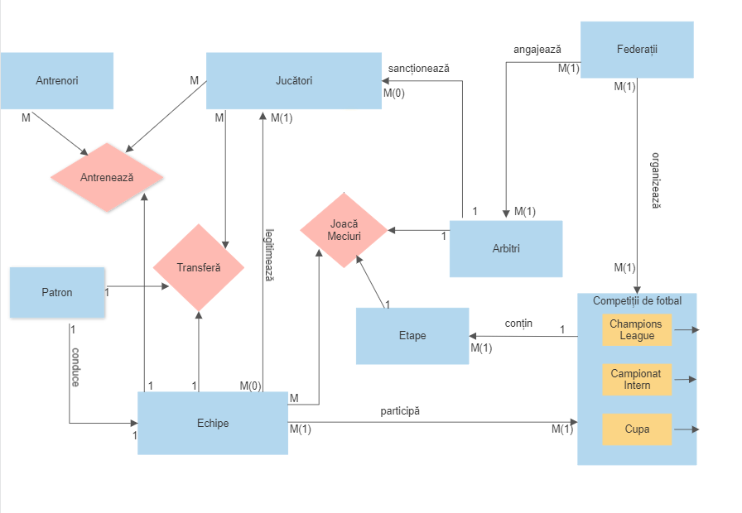

1. Realizarea diagramei conceptuale corespunzătoare diagramei entitate-relație proiectate la punctul 6. Diagrama conceptuală obținută trebuie să conțină minimum 6 tabele (fără considerarea subentităților), dintre care cel puțin un tabel asociativ.

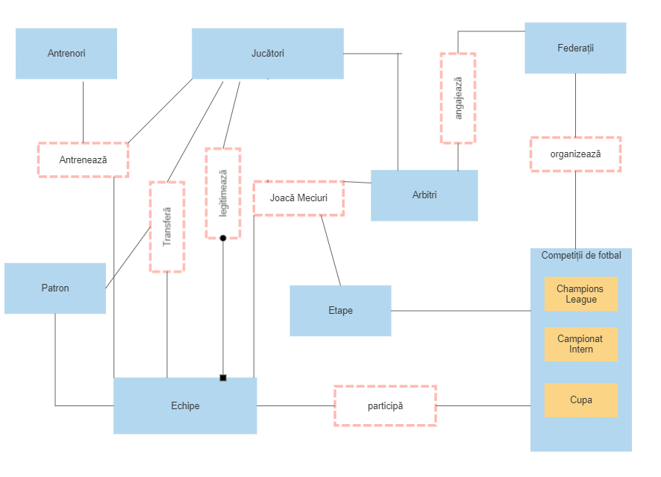

1. Enumerarea schemelor relaționale corespunzătoare diagramei conceptuale proiectate la punctul 7.

Jucatori(#jucator_id, nume, prenume, pozitie, numar_tricou);

Echipe(#echipa_id. nume, stadion, nr_trofee, patron_id);

Patron(#patron_id, nume, prenume);

Etape(#etapa_id, competitie_id);

Antrenori(#antrenor_id, nume, prenume, specializare);

Arbitri(#arbitru_id, nume, prenume);

Federatii(#federatie_id, nume, presedinte);

Competitii de fotbal(#competitie_id, tara, data_inceput, data_final, sponsor);

Antreneaza(#echipa_id, #antrenor_id, #jucator_id, data_antrenament, tip_antrenament);

Transfera(#echipa_id, #patron_id, #jucator_id, suma_transfer, nume_agent);

Joaca Meciuri(#etapa_id, #arbitru_id, gazda, oaspete, data_meci, stadion);

legitimeaza(#echipa_id, #jucatori_id, salariu, ani_contract);

participa(#echipa_id, #competitie_id, poz_clasament, puncte, goluri_marcate, goluri_primtie);

organizeaza(#federatie_id, #competitie_id);

angajeaza(#federatie_id, #arbitru_id, salariu, ani_contract);

1. Realizarea normalizării până la forma normală 3 (FN1-FN3).

Jucatori(#jucator_id, nume, prenume, pozitie, salariu, ani_contract);

Echipe(#echipa_id. nume, stadion, cod_culoare, nr_trofee, patron_id);

Patron(#patron_id, nume, prenume, echipa_id);

Etape(#etapa_id, meci_id, competitie_id);

Antrenori(#antrenor_id, nume, prenume, specializare);

Arbitri(#arbitru_id, nume, prenume, salariu);

Federatii(#federatie_id, nume, presedinte);

Competitii de fotbal(#competitie_id, sezon, tara, data_inceput, data_final);

Antreneaza(#echipa_id, #antrenor_id, #jucator_id, data_antrenament, tip_antrenament);

Transfera(#echipa_id, #patron_id, #jucator_id, suma_transfer, nume_agent, echipa_sell);

Joaca Meciuri(#meci_id, arbitru_id, gazda, data_meci, stadion, oaspete);

legitimeaza(#echipa_id, #jucatori_id, salariu, ani_contract);

participa(#echipa_id, #competie_id, poz_clasament, puncte, goluri_marcate, goluri_primtie);

organizeaza(#federatie_id, #competitie_id, sponsor);

angajeaza(#federatie_id, #arbitru_id, salariu, ani_contract);

Diagrama nu este in FN1 deoarece:

1) tabelul Echipe contine campul cod_culoare. O echipa poate avea mai multe culori, deci vom crea tabelul Culoare si tabelul asociativ are_culori.

Echipe(#echipa_id, nume, stadion, nr_trofee, patron_id);

are_culori(#echipa_id, #culoare_id);

Culoare(#culoare_id, culoare_name);

2) tabelul Etape contine campul meci_id. O etapa poate avea mai multe meciuri, deci vom crea tabelul Meci cu atributele corespunzatoare din “Joaca Meciuri” si tabelul asociativ contine.

Etapa(#etapa_id, competitie_id);

contine(#etapa_id, #meci_id);

Meci(#meci_id, data_meci, stadion);

Joaca Meciuri(#meci_id, arbitru_id, gazda, oaspete);

3) tabelele Jucatori si legitimeaza contin aceleasi atribute (salariu si ani_contract). Pentru a evita memorarea inutila a unor date in plus, putem elimina aceste doua atribute din tabelul Jucatori. Acelasi lucru se aplica si pentru atributul salariu care se gasesc si in tabelele Arbitri si angajeaza, deci putem elimina din tabelul Arbitri atributul salariu.

Jucatori(#jucator_id, nume, prenume, pozitie);

legitimeaza(#echipa_id, #jucatori_id, salariu, ani_contract);

Arbitri(#arbitru_id, nume, prenume);

angajeaza(#federatie_id, #arbitru_id, salariu, ani_contract);

FN1:

Jucatori(#jucator_id, nume, prenume, pozitie);

Echipe(#echipa_id, nume, stadion, nr_trofee, patron_id);

are_culori(#echipa_id, #culoare_id);

Culoare(#culoare_id, culoare_nume);

Etapa(#etapa_id, competitie_id);

contine(#etapa_id, #meci_id);

Meci(#meci_id, data_meci, stadion);

Joaca Meciuri(#meci_id, arbitru_id, gazda, oaspete);

Patron(#patron_id, nume, prenume, echipa_id);

Antrenori(#antrenor_id, nume, prenume, specializare);

Arbitri(#arbitru_id, nume, prenume);

Federatii(#federatie_id, nume, presedinte);

Competitii de fotbal(#competitie_id, sezon, tara, data_inceput, data_final);

Antreneaza(#echipa_id, #antrenor_id, #jucator_id, data_antrenament, tip_antrenament);

Transfera(#echipa_id, #patron_id, #jucator_id, suma_transfer, nume_agent, echipa_sell);

legitimeaza(#echipa_id, #jucatori_id, salariu, ani_contract);

participa(#echipa_id, #competie_id, poz_clasament, puncte, goluri_marcate, goluri_primtie);

organizeaza(#federatie_id, #competitie_id, sponsor);

angajeaza(#federatie_id, #arbitru_id, salariu, ani_contract);

Diagrama nu este in FN2 deoarece:

In tabelul organizeaza, atributul sponsor depinde partial de cheia primara deoarece nu depinde de federatie_id. Prin urmare, il putem muta in tabelul Competitii de fotbal.

Competitii de fotbal(#competitie_id, tara, data_inceput, data_final, sponsor);

organizeaza(#federatie, #competitie_id);

FN2:

Jucatori(#jucator_id, nume, prenume, pozitie);

Echipe(#echipa_id, nume, stadion, nr_trofee, patron_id);

are_culori(#echipa_id, #culoare_id);

Culoare(#culoare_id, culoare_nume);

Etapa(#etapa_id, competitie_id);

contine(#etapa_id, #meci_id);

Meci(#meci_id, data_meci, stadion);

Joaca Meciuri(#meci_id, arbitru_id, gazda, oaspete);

Patron(#patron_id, nume, prenume, echipa_id);

Antrenori(#antrenor_id, nume, prenume, specializare);

Arbitri(#arbitru_id, nume, prenume);

Federatii(#federatie_id, nume, presedinte);

Competitii de fotbal(#competitie_id, sezon, tara, data_inceput, data_final, sponsor);

Antreneaza(#echipa_id, #antrenor_id, #jucator_id, data_antrenament, tip_antrenament);

Transfera(#echipa_id, #patron_id, #jucator_id, suma_transfer, nume_agent, echipa_sell);

legitimeaza(#echipa_id, #jucatori_id, salariu, ani_contract);

participa(#echipa_id, #competie_id, poz_clasament, puncte, goluri_marcate, goluri_primtie);

organizeaza(#federatie_id, #competitie_id);

angajeaza(#federatie_id, #arbitru_id, salariu, ani_contract);

Diagrama nu se afla in FN3 deoarece:

In tabelul Competitii de fotbal, data_inceput si data_final depinde de sezon, iar sezon depinde de cheia primara. Prin urmare, avem o dependenta tranzitiva.

Astfel, cream tabelul SEZON cu atributele sezon, data_inceput, data_final.

FN3:

Jucatori(#jucator_id, nume, prenume, pozitie);

Echipe(#echipa_id, nume, stadion, nr_trofee, patron_id);

are_culori(#echipa_id, #culoare_id);

Culoare(#culoare_id, culoare_nume);

Etapa(#etapa_id, competitie_id);

contine(#etapa_id, #meci_id);

Meci(#meci_id, data_meci, stadion);

Joaca Meciuri(#meci_id, arbitru_id, gazda, oaspete);

Patron(#patron_id, nume, prenume, echipa_id);

Antrenori(#antrenor_id, nume, prenume, specializare);

Arbitri(#arbitru_id, nume, prenume);

Federatii(#federatie_id, nume, presedinte);

Competitii de fotbal(#competitie_id, tara, sponsor);

Sezon(#sezon, data_inceput, data_final);

Antreneaza(#echipa_id, #antrenor_id, #jucator_id, data_antrenament, tip_antrenament);

Transfera(#echipa_id, #patron_id, #jucator_id, suma_transfer, nume_agent, echipa_sell);

legitimeaza(#echipa_id, #jucatori_id, salariu, ani_contract);

participa(#echipa_id, #competie_id, poz_clasament, puncte, goluri_marcate, goluri_primtie);

organizeaza(#federatie_id, #competitie_id);

angajeaza(#federatie_id, #arbitru_id, salariu, ani_contract);

1. Crearea tabelelor în SQL și inserarea de date coerente în fiecare dintre acestea (minimum 5 înregistrări în fiecare tabel neasociativ; minimum 10 înregistrări în tabelele asociative)

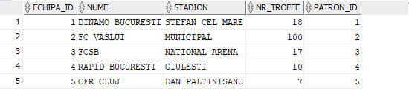

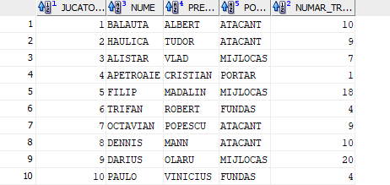

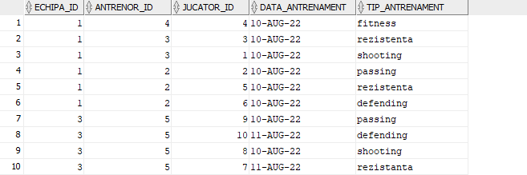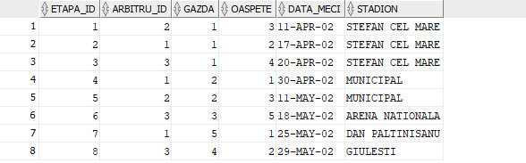

11. Formulați în limbaj natural și implementați 5 cereri SQL complexe ce vor utiliza, în ansamblul lor, următoarele elemente:

• operație join pe cel puțin 4 tabele

• filtrare la nivel de linii • subcereri sincronizate în care intervin cel puțin 3 tabele

• subcereri nesincronizate în care intervin cel puțin 3 tabele

• grupări de date, funcții grup, filtrare la nivel de grupuri

• ordonări • utilizarea a cel puțin 2 funcții pe șiruri de caractere, 2 funcții pe date calendaristice, a funcțiilor NVL și DECODE, a cel puțin unei expresii CASE

• utilizarea a cel puțin 1 bloc de cerere (clauza WITH)

12. Implementarea a 3 operații de actualizare sau suprimare a datelor utilizând subcereri.

13. Crearea unei secvențe ce va fi utilizată în inserarea înregistrărilor în tabele (punctul 10).

14. Crearea unei vizualizări compuse. Dați un exemplu de operație LMD permisă pe vizualizarea respectivă și un exemplu de operație LMD nepermisă.

Rezolvarile cerintelor 11-14 se afla in fisierul ‘Rezolvari.sql’.